MINISTERUL EDUCAŢIEI ŞI CERCETĂRII ŞTIINŢIFICE

UNIVERSITATEA PETROL – GAZE DIN PLOIEŞTI

FACULTATEA LITERE ŞI ŞTIINŢE

DEPARTAMENTUL INFORMATICĂ, TEHNOLOGIA INFORMAŢIEI, MATEMATICĂ ŞI FIZICĂ

SPECIALIZAREA INFORMATICĂ

CURSURI DE ZI

**PROIECT LA DISCIPLINA PROGRAMARE ORIENTATĂ PE OBIECTE**

TEMA: Dezvoltarea unei aplicații pentru oferirea unui plan de nutriție.

|  |  |
| --- | --- |
| Titular disciplină:  Șef lucr. dr. ing. Ioniță Irina |  |
|  | Studenți:  Manu Ioan  Mocanu Valentin-Gabriel |

PLOIEŞTI 2021

CUPRINS

**PROIECT LA DISCIPLINA PROGRAMARE ORIENTATĂ PE OBIECTE1**

**Dezvoltarea unei aplicații pentru oferirea unui plan de nutriție3**

Etapele de dezvoltare a aplicației4-15  
Schiță proiect16-18  
Concluzii19  
Bibliografie20

**Dezvoltarea unei aplicații pentru oferirea unui plan de nutriție (ținând cont de profilul pacientului)**

**Nutriția** reprezintă totalitatea proceselor fiziologice prin care organismele își procură hrana necesară creșterii și dezvoltării, obținerii energiei pentru desfășurarea proceselor vitale, refacerii țesuturilor etc.; p. ext. hrănire, alimentare; hrană

**Etapele de dezvoltare a aplicației au fost:**

**1.Analiza**

**În aceasta etapă, am căutat multe date pe internet despre indicele caloric, despre diferența dintre vârstă, genuri, activitate, în privința arderii caloriilor, am căutat să vedem cum alte aplicații de tip Android au construit o astfel de aplicație și ce date îți cereau pentru alcătuirea meniului, în ce consta meniul sau câte kilograme iți cereau să arzi pe săptămână pentru a ajunge la o greutate normală.**

**De asemenea, ceea ce ar trebui să mănânci pentru o viață sănătoasă (carbohidrați, grăsimi, proteine, zaharuri) și cum am putea alcătui o masa sănătoasă în funcție de momentul zilei (mic dejun, prânz sau cină). Daca ar trebui sau nu să ai mai mult de 3 mese pe zi. Pentru a putea observa pe larg cum a decurs analiza, vă puteți uita la pag 16 pentru a vedea schița noastră.**

**2.Proiectarea**

**Proiectul este structurat pe 6 clase ( 5 subclase și una principală), fiecare având sarcini bine structurate care reușesc să clădească mesele necesare pentru a ajunge la o greutate normală, pornind, bineînțeles, de la greutatea dumneavoastră actuală.**

**Pe scurt: în ,,CALORII.java,, se calculează caloriile necesare pentru a ajunge la o greutate normală primind informații de la clasa ,,CARACTERISTICI.java,, precum: genul, greutatea actuală, înălțimea, durata programului sau nivelul de activități fizice pe care le are utilizatorul, cantitatea de calorii este memorată în ,,PLAN_NUTRITIE.java,, și dată mai departe clasei ,,MESE.java,, care formează mesele din fiecare zi, informații transmise la rândul lor clasei ,,GUI.java,, care le afișează.**

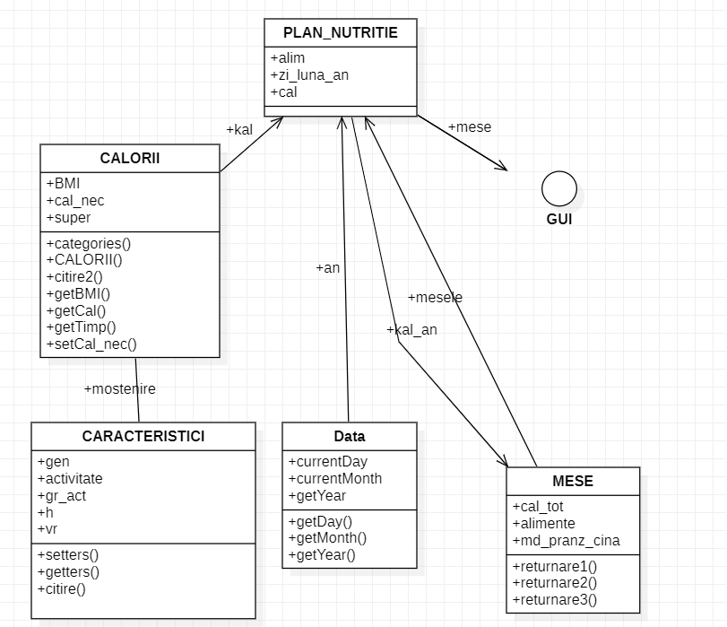

**Acesta este modelul formal (abstract), construit de noi, al aplicației. Proprietățiile date de către utilizator (vârstă, activitate, înălțime, greutate, gen, duarată) calculează caloriile necesare pentru a ajunge la greutatea normală în funcție de datele date. Caloriile, împreună cu datele zilei respective, se duc în clasa MESE care returnează mesele pe ziua respectivă, date văzute de către utilizator prin intermediul GUI.**

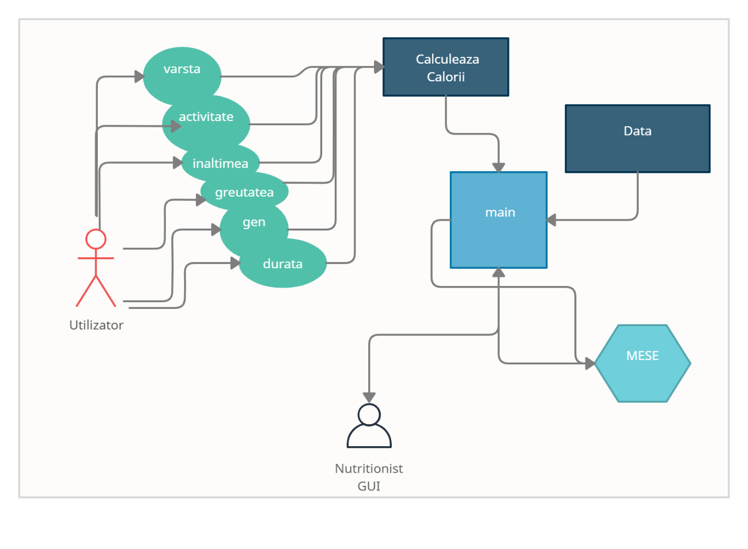

**Cazuri de utilizare:**

**Actorul principal (utilizatorul) va trebui să execute următoarele acțiuni:**

**-pornește aplicația (prin F9, sau prin click pe iconiță).**

**-adaugă date (vârstă, înălțime etc. prin intermediul terminalului).**

**-primește mesele pe ziua respective, în cazul în care are datele salvate (prin terminal).**

**-schimbă datele (prin terminal, în momentul în care ai deja datele scrise și dorești să repornești aplicația).**

**-afișează datele pe care le are deja introduse (se pot vizualiza atât prin intermediul GUI cât și prin terminal).**

**-schimbă durata programului (prin terminal, schimbandu-se și în GUI).**

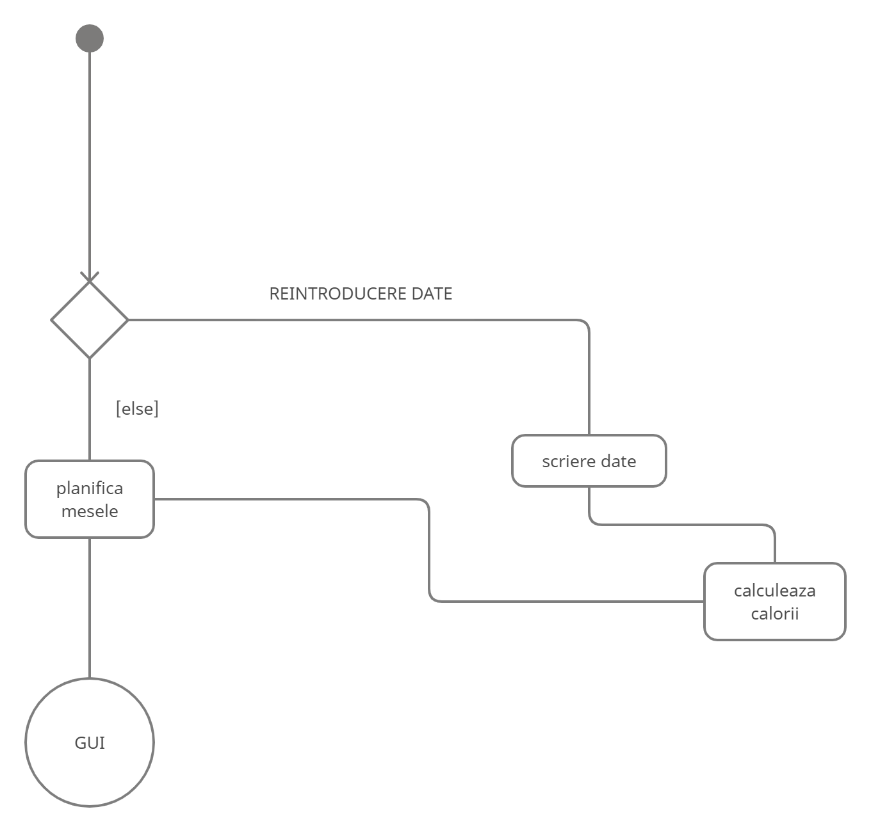

**Platforma de lucru folosită a fost : Apache NetBeans 12.3, scris în Java pe sistemul de operare: Windows 10. Sarcinile nu au fost împărțite pe clase, fiecare, am început, am editat sau am îmbunătățit clasele, într-un mod neuniform care a reușit să funcționeze, proiectul finalizându-se în timp util.**

**3.Etapa de implementare**

**La sfârșitul programului se vor afișa printr-o interfață, datele de ieșire împreună cu datele actuale:**

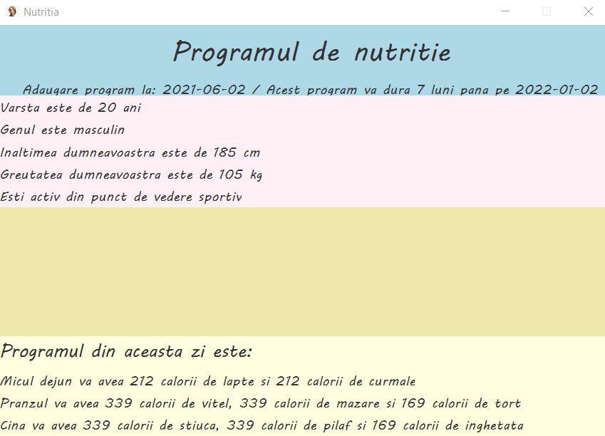

**Meniul este resetat în fiecare zi pentru o diversificare în mâncare dar se bazează pe: proteine și carbohidrați în fiecare dimineața, proteine, carbohidrați, grăsimi la cina și la prânz. O imagine care conține text
**

**Dacă ai introdus datele deja, consola te va întreba dacă vrei să le reintroduci, în cazul afirmativ o să poți să le reintroduci iar în caz negativ, iți vă apărea din nou user interface-ul.**

**În continuare vom prezenta principalele funcții date de către fiecare clasa și vom prezenta ceea ce face programul prin funcțiile prezente.**

**CLASA PLAN_NUTRITIE**

**(( Clasa principala ))**

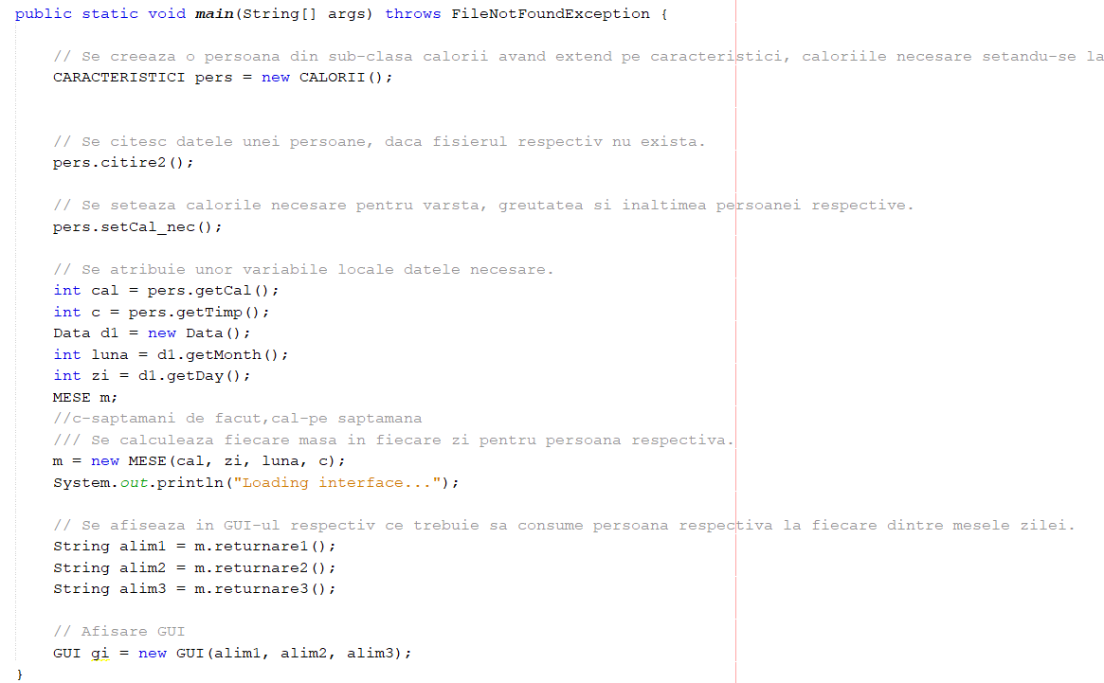

**Clasa principală prevede toate acțiunile făcute în program, centralizate într-o ordine bine aleasă pentru funcționalitate. Construindu-se obiecte precum : cal, luna, zi, m care fac ca programul să aibe un demers bun.**

**CLASA CARACTERISTICI**

**Clasa CARACTERISTICI este clasa în care se citesc de la tastatură datele referitoare la gen, vârstă etc. , se salvează în fișier pentru a le folosi pe tot parcursul programului sau resetează datele în cazul în care vrei să introduci alte date.**

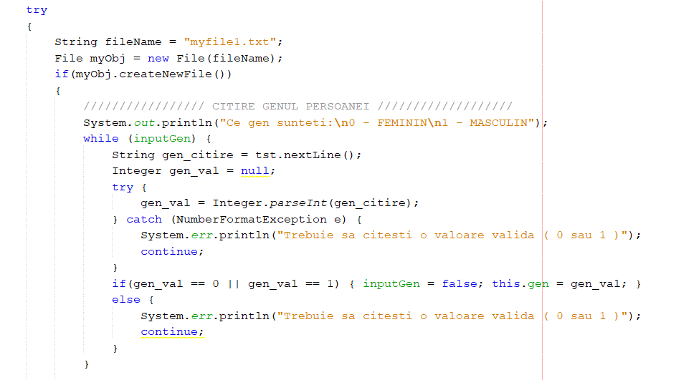

**Se poate observa felul în care se citesc datele. Programul nu te lasă să scrii date neversimile/eronate, acesta fiind de o importanță imensă în momentul în care scrii datele, fară asemenea condiții programul nu ar funcționa bine.**

**CLASA CALORII**

**Clasa CALORII calculează caloriile necesare pentru a ajunge la o greutate normală, aceasta mostenește datele și metodele din clasa CARACTERISTICI. Se folosește indicele IBM (vezi la schiță) care conturează o anumită masă de calorii care trebuie scăzută/ adunată în funcție de profilul pacientului (obez/deficitar în kilograme). De asemenea, atât genul femininin cât și vârsta înaintată prezintă indici în care pacientul vă trebui să consume calorii în plus.**

**CLASA DATE**

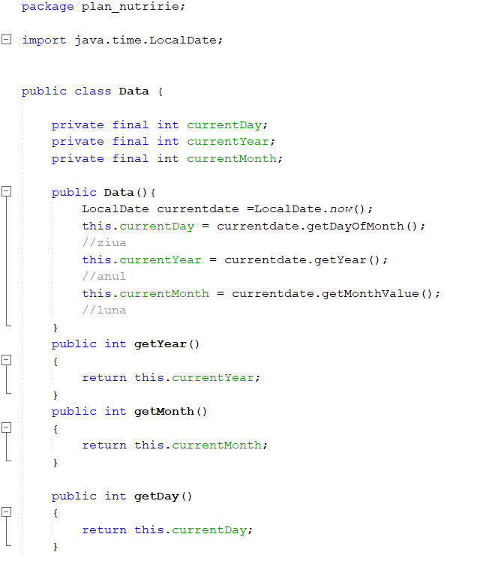

**Aceasta clasă, prin metodele sale, returnează ziua, luna, respectiv anul în care ne aflam, date necesare pentru a afișă meniul potrivit dat de ziua respectivă. Dacă scădem la variabila "day" o unitate vom observa că meniul va fi cu totul diferit.**

**CLASA MESE**

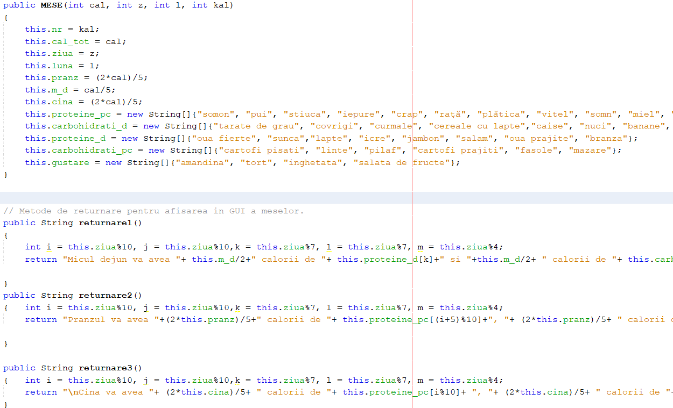

**Această clasă formează meniul și returnează prin metodele sale, micul dejun, prânzul și cina care sunt date mai departe clasei GUI care le afișează pe ecran. S-au folosit vectori care să conțină diferite feluri de mâncare dintr-o categorie specială cum ar fi: proteine, carbohidrați sau zaharuri.**

**CLASA GUI**

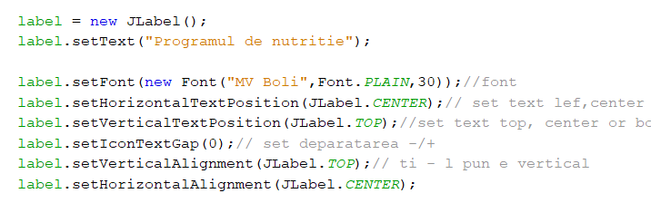

**Precum o spune și numele, clasa GUI afișează mesele și datele pe care le ai introdus .S-au folosit diferite obiecte pentru prezentarea sub forma de GUI precum: JFrame-uri, JLabel-uri, JPanel-uri, fiecare cu caracteristiciile proprii. S au schimbat culori de fundal, s-a produs o iconiță speciala pentru program, s-au folosit diferite fonturi și mărimi la text. Am observat că acest Swing se aseamănă cu perechea web HTML-CSS, principiile fiind asemănătoare dar codul fiind diferit.**

**4.Etapa de testare**

**Precum se poate observa, în momentul în care tastezi valori greșite, programul iți va cere să reintroduci datele astfel încât să fie potrivite. De exemplu, nu poți scrie șiruri de caractere, nu poți da date nerealiste(1000kg/30cm) sau date incorecte din punctul de vedere logic(feminin în loc de valoarea 1 cerută de program).**

**O dată scrise aceste date, se vor memora într-un fișier pentru a fi utilizate pe tot parcursul programului și pentru a fi disponibile pe o perioadă nelimitată.**

**SCHITA NOASTRA:**

**Deci este vorba de un plan de alimentatie. Cand vorbim de alimentatie, trebuie mai intai sa formam caracteristicile pacientului:**

**GEN (** barbatii au tendinta de a pierde mai usor din grasimea corporala, in timp ce organismul femeii tinde sa mentina grasimea in corp. Diferenta principala dintre cele doua sexe are legatura cu faptul ca hormonii feminini tind sa mentina rezerve de grasime in corp pentru a face fata proceselor biologice care necesita un consum mare de energie **) – SOLUTIA AR FI CA, IN MOMENTUL IN CARE O FEMEIE FOLOSESTE APLICATIA VA TREBUI SA ARDA CU 100 DE CALORII IN PLUS FATA DE BARBATI.(-100CAL DIN TOTAL)**

**VARSTA, o data ce treci de 30 de ani se vor adauga 100 calorii la mesele zilnice(din cauza scaderii muschilor o data cu inaintarea in varsta), o data ce treci de 40 -200.**

**INALTIME**

**^^^^^** <https://providentliving.churchofjesuschrist.org/self-reliance/health/nutrition-calculations?lang=eng>

Deci folosim greutatea si inaltimea pentru a calcula BMI-ul si apoi oferim un plan de nutritie in functie de: underweight, normal weight,overweight,obesity

Daca se afla in underweight va trebui sa se ingrase pana ajunge la normal weight si de acolo sa se mentina(u_w)

In normal weight va trebui sa se mentina(n_w)

In overweight va trebui sa slabeasca(dar mai putin kg/sapt decat obesity)

(o_w,obes) **BMI** = kg/m2  BODY MASS INDEX

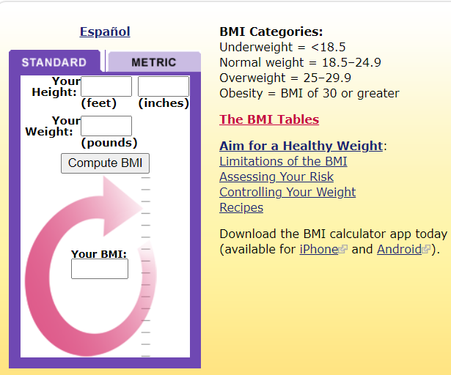

Daca se afla in u_w,o sa il punem sa caute sa se ingrase cu 1kg pe luna, daca se afla in n_w o sa ii propunem un meniu stagnant, 0,5 pt o_w in slabit si 1kg pentru obes.

**1KG / 0.5 KG PE SAPTAMANA**

**KCAL PENTRU A STAGNA SUNT : 24*KG PE CARE LE AI = X**

**1000 KAL PT 1KG**

**500 KAL PT 0.5 KG**

**X(-/+) 500/1000-100(pt fete) = KCAL ZILNICE PENTRU O PERIOADA Y**

**Y = GREUTATE IN MOMENTUL DE FATA – GREUTATE DORITA * Z**

**Z = 1 DACA DORESTI 1 KG/SAPT**

**= 0,5 DACA DORESTI 0.5KG/SAPT**

**ACUM AVEM CATE CALORII AVEM NEVOIE ZILNIC, TOT CE NE MAI TREBUIE ESTE SA**

**FORMAM MESELE NECESARE CARE O SA FIE IN NUMAR DE 3.**

**Prima masa o sa ia ¼ calorii din total**

**A doua o sa ia 2/4 .**

**A treia ¼.**

**Se vor forma vectori de siruri de caractere care prezinta : proteinele, grasimile, carbohidratii si se vor forma formule pentru fiecare masa.**

**De ex : dimineata o sa ai poate 400kcal de consumat si prioritar ar fi 2/3 carbo + 1/3 proteine. Asa ca o sa iei un element incadrat la carbo + un element de la proteine.**

**Schema noastra de inceput\*\***

**Concluzii**

**Această aplicație a fost creată inițial cu scopul de a pune în fața utilizatorilor o modalitate de a calcula, pe baza unor informații despre statutul fiecărei persoane, cu ajutorul unor formule, un program de nutriție ce indică mesele principale ale zilei pentru ca persoana respectivă să realizeze performanțe și să ajungă la punctul dorit din punct de vedere al masei corporale. Avantajele aplicației sunt:**

**- salvarea datelor pentru fiecare persoană în parte ce dorește un program de nutriție setat pe luni într-un fișier, acesta fiind actualizat în fiecare zi odată cu rularea programului pentru a determina mesele principale, utilizatorul nu trebuie să introducă datele de fiecare dată.**

**- se pot adaugă/șterge proteine/carbohidrați direct din clasa mese, acestea vor fi instant actualizate pentru persoana ce folosește programul, daca aceasta își dorește un meniu cu felurile de mâncare favorite.**

**-timpul de execuție este relativ scurt.**

**-se pot face schimbări ale codului foarte ușor (Programul prezintă pe tot parcursul lui, comentarii specifice.**

**Un prim dezavantaj la aceasta aplicație ar fi că nu am folosit bazele de date, acestea ajutandu-ne mult mai mult pe partea de back-end, salvând mult mai ușor datele despre persoanele ce folosesc aplicația.**

**Pe viitor vom actualiza aplicația mergând pe MySQL și o noua interfață mult mai interactivă pentru utlizator.**

**Bibliografie**

1. [**https://www.w3schools.com/js/**](https://www.w3schools.com/js/)
2. [**https://docs.oracle.com/en/java/javase/16/**](https://docs.oracle.com/en/java/javase/16/)
3. [**https://stackoverflow.com/**](https://stackoverflow.com/)
4. [**https://www.javatpoint.com/**](https://www.javatpoint.com/)